ГБОУ РК «Кадетская школа – интернат «Крымский кадетский корпус»»

Как защитить ребенка от интернета рисков.
Памятка родителям.

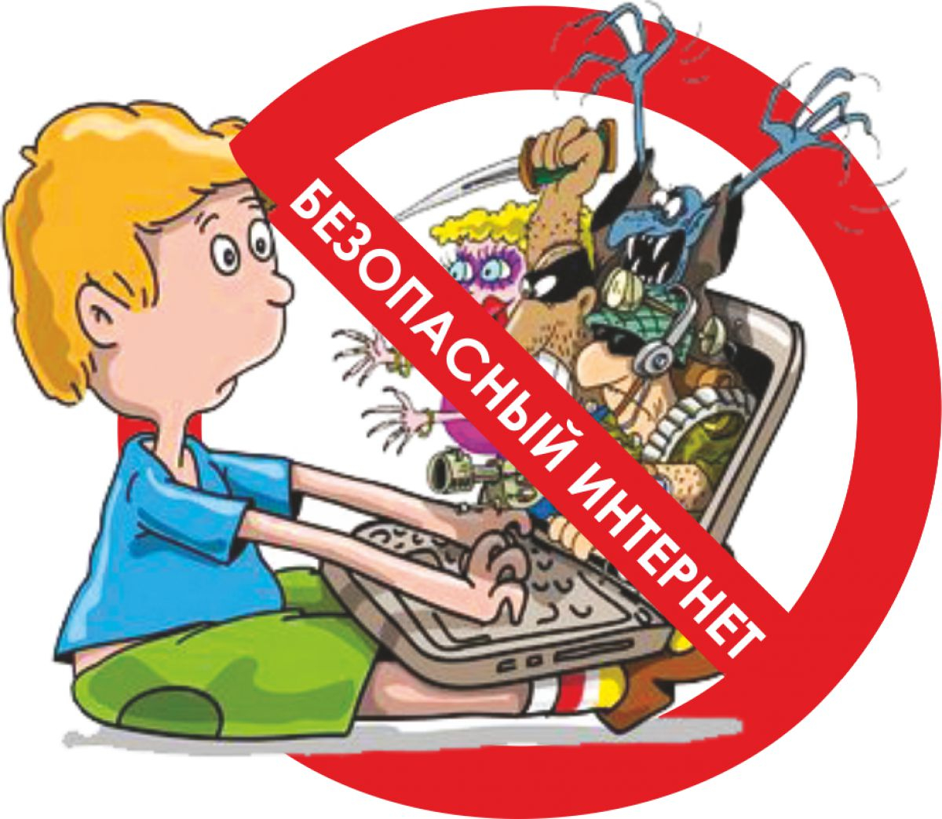

Алушта 2022

Ваш ребенок взрослеет, сталкивается с многочисленными трудностями. Если он остается один на один со своей проблемой, если он запутался, устал и не видит выхода – велика вероятность того, что найдется «доброжелатель» и предложит свою «помощь» в решении всех его проблем сразу.
Уважаемые мамы и папы!
Если Вы хотите, чтобы Ваш ребёнок:
- не скрывал от Вас своих неприятностей и переживаний;
- говорил правду, какой бы она ни была;
- не стал зависимым от вредных привычек;
- советовался с Вами, уважая Ваше мнение, попытайтесь вместе с детьми выработать «семейные правила» взаимоотношений между членами вашей семьи.
Правила должны выстраиваться на фундаменте доверительных отношений и быть согласованы между родителями и теми, кто принимает участие в воспитании ребенка. Многократно напоминайте детям о правилах, делайте это доброжелатель и авторитетно. Меняйте правила в зависимости от возраста ребенка. Старайтесь, чтобы последствия (наказания) невыполнения правил были неотвратимы.


Почему дети становятся зависимыми?
Зависимость – нормальная часть жизни любого человека. Все люди зависимы от таких жизненно важных объектов, как воздух, вода, еда. Большинство людей питают здоровую привязанность к родителям, друзьям, супругам…
ВАЖНО!
...но когда зависимость превращается в одержимость, делает из человека раба – она становится бедой.

Виртуальная зависимость

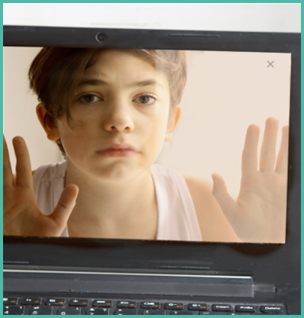
Манипуляция человека с компьютером привела к возникновению дополнительной реальности – виртуальной, являющейся противоположностью естественной, внешней реальности, ее воображаемым, информационным эквивалентом, поскольку виртуальная реальность «имитирует» те же действия и чувства человека, которые он может испытывать в физической реальности.
ВАЖНО!
В современном мире трудно отказаться от использования информационного мирового пространства. Однако, неконтролируемое использование Интернета может таит в себе огромные
опасности, особенно для подрастающего поколения, приводить к развитию особой формы психологической зависимости – «интернет-аддикции».
Термин «интернет-зависимость» был предложен Айвеном Голдбергом. Голдберг характеризует интернет-зависимость как «оказывающую пагубное воздействие на бытовую, учебную, социальную и психологическую сферы деятельности».
Интернет-аддикция является новой аддикцией, качественно отличающейся от других нехимических форм выходом на безграничные возможности виртуального мира.
Компьютерная зависимость ребенка – это хорошо видимый симптом, маркер того, что мы недостаточно знаем, что происходит с подростком, как ему живется в этом мире, его проблемы и желания.
Опасности компьютерной зависимости

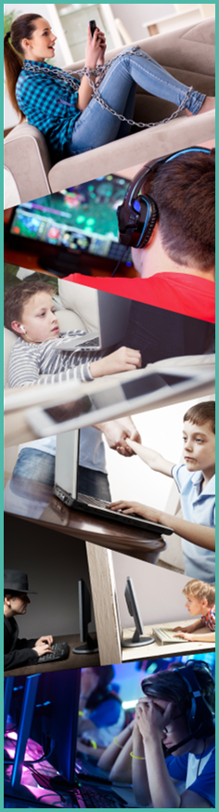
Компьютер становится мощным стимулом и главным объектом для общения;
На первых порах компьютер может компенсировать ребенку дефицит общения, затем это общение может стать не нужным вовсе;
В процессе игр, или нахождения в интернете ребенок теряет контроль за временем;
Ребенок может проявлять агрессию, в случае лишения его доступа к компьютерным играм;
Вседозволенность и простота достижения цели в играх может повлиять на уверенность ребенка, что и в реальной жизни все так же просто и можно «заново начать» игру;
Многочасовое непрерывное нахождение перед монитором может вызвать нарушение зрения, снижение иммунитета, головные боли, усталость, бессонницу; Могут наблюдаться проблемы с осанкой;
Дети перестают фантазировать, снижается способность создавать визуальные образы, наблюдается эмоциональная незрелость, безответственность;
Взрослым зачастую удобно, что ребенок занят и не отвлекает их просьбами об игре. Часто такие взрослые сами зависимы от компьютера и интернета;
Часто подросток может пренебрегать своим внешним видом и личной гигиеной;
Могут возникать депрессии при долгом нахождении без компьютера. Дом и семья уходят на второй план. Могут наблюдаться проблемы с учебой.
ВАЖНО!
Избавить от зависимости от компьютерных игр ребенка нельзя просто отобрав игрушку или запретив ему играть. Нужно не отбирать игру у зависимого от компьютерных игр, а предложить то, что будет на порядок выше, лучше, интересней.
Сетевые компьютерные игры

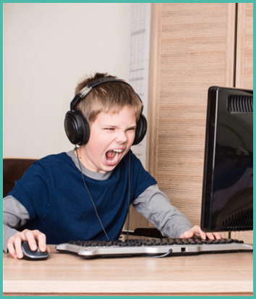
Сетевые компьютерные игры – это многопользовательские игры, когда одновременно играют несколько человек.
Наиболее популярны среди них Counter Strike и World of Tanks.
Через игру у подростков появляется возможность выражать свои эмоции и чувства. Игроки выбирают сетевые игры, где есть чат, и зачастую в нем идет не только контекстуальное общение, но и обсуждаются их проблемы, причем игроманы не игнорируют их, а, наоборот, активно включаются в их решение.
Подросток, находящийся в сложной ситуации, ищет из нее выход и чаще всего самый простой, который быстро при-
несет радость. Игра может стать своеобразным заменителем радости от решения проблемы, так как быстро приносит позитивные эмоции. Но это не будет ее решением.
Для защиты подрастающего поколения на уровне государства разработана стратегия обеспечения информационной безопасности детей.
ВАЖНО!
Только в семье могут может быть созданы условия, препятствующие развитию интернет-аддикции.

Нежелательный контент в Интернете

Контентные риски – это материалы (тексты, картинки, аудио- и видеофайлы, ссылки на сторонние ресурсы), содержащие насилие, агрессию, эротику и порнографию, нецензурную лексику, информацию, разжигающую расовую ненависть, пропаганду анорексии и булимии, суицида, азартных игр, наркотических веществ и т.д.
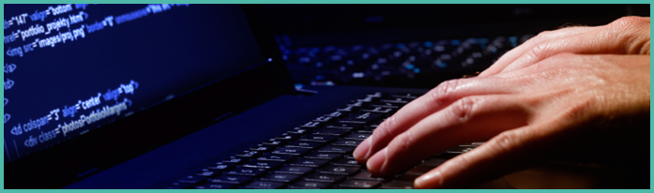
Знакомство с новыми людьми в Интернете


Общение в Интернете может повлечь за собой коммуникационные риски, такие как незаконные контакты (например, груминг), киберпреследования, кибербуллинг и другое.
Даже если у большинства пользователей чат-систем (веб-чатов или IRC) добрые намерения, среди них могут быть и злоумышленники. В некоторых случаях они хотят обманом заставить детей выдать личные данные, такие, как домашний адрес, телефон, пароли к персональным страницам в Интернете и другое. В других случаях они могут оказаться преступниками в поисках жертвы.

Как уберечь ребенка от зависимости.
Как научить его пользоваться интеренетом

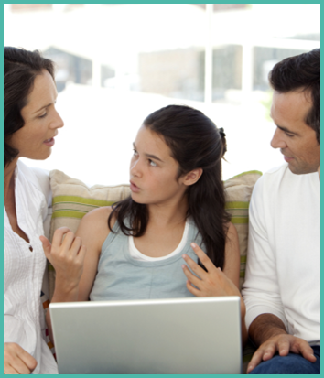
В качестве профилактики развития интернет-зависимости можно рекомендовать расширение возможностей для детей в проведении культурного, спортивного досуга, участия в общественной жизни, осуществляемых в формате межличностного эффективного общения.
Главное – самим не показывать детям примеры регулярного времяпровождения за компьютером.
Прежде чем разрешить детям работать в Интернете, рекомендуется убедиться в том, что каждый из них понимает, что можно делать в Интернете, а что нельзя.
Выработайте «семейные правила» использования Интернета. Ориентируясь на них, ребенок будет знать, как поступать при столкновении с негативным контентом.
«Семейные правила» использования детьми Интернета

общие правила
1. Подключение к Сети только с разрешения родителей.
2. Нельзя открывать прикреплённые к почтовым сообщениям вложения.
3. Нельзя отвечать на обидные, недоброжелательные сообщения. О каждом таком письме надо сразу рассказать родителям.
4. Нужно быть готовым к тому, что на форумах или в чате люди не всегда те, за кого себя выдают. Даже если написано, что ресурс создан для детей – это не значит, что его не могут посещать взрослые.
5. В виртуальном пространстве, как и в реальной жизни, нужно быть вежливыми доброжелательным и покидать его, если тебя что-то раздражает. сетевые компьютерные игры
1. Игра не должна занимать более 3-х часов на прохождение.
2. Игра не должна провоцировать на покупку виртуальных апгрейдов, без которых невозможно выиграть.
3. Игра не должна содержать сцен насилия и жестокости, а также сценариев антисоциального и преступного поведения.
4. На игру должен быть установлен согласованный с родителями лимит времени.
5. Категорически запрещается еда во время игры.
информация
1. Дети должны сообщать родителям об опасной, неприятной и вообще любой насторожившей их информации из Интернета, от кого бы она ни исходила.
2. Нельзя доверять непроверенной информации в Интернете. Далеко не всё, что там можно прочесть или увидеть, является правдой.
знакомства в Интернете
1. Общаясь в сети, нельзя сообщать незнакомым людям свой телефон, адрес, номер школы, сведения о своей семье и отправлять свои фотографии.
2. Нельзя договариваться о встрече с интернет-знакомыми, не предупредив родителей.
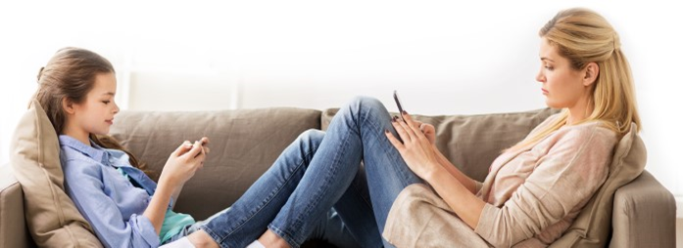
Правила для родителей по использованию детьми Интернета

1. Старайтесь спрашивать ребенка об увиденном в Интернете. Чаще беседуйтес ним о том, что он делает в Сети. Зачастую, открыв один сайт, ребенок захочет познакомиться и с другими подобными ресурсами.
2. Включите программы родительского контроля и безопасного поиска, которые помогут оградить ребенка от нежелательного контента.
3. Постоянно объясняйте ребенку правила безопасности в Сети.

ВАЖНО!

Помните, что невозможно всегда находиться рядом с детьми и постоянно их контролировать. Доверительные отношения с детьми, открытый и доброжелательный диалог зачастую может быть гораздо конструктивнее, чем постоянное отслеживание посещаемых сайтов и блокировка всевозможного контента.
Для каждого ребенка можно составить отдельный договор с правилами пользования Интернетом, установленными в соответствии с его возрастом.
Каждый ребенок подписывает договор, подтверждая тем самым, что он понял установленные правила и согласен выполнять их при работе в Интернете.
После согласования и подписания всех пунктов семейного договора о пользовании Интернетом разместите эти договоры рядом с каждым компьютером в доме, чтобы напоминать каждому члену семьи о правилах пользования Интернетом.
Договор о правилах работы в Интернете
Я, _________________________________________________________ обязуюсь:
1. Обсудить со своими родителями правила пользования Интернетом (веб-узлы, которые я могу посещать, мои действия при использовании Интернета, время использования Интернета).
2. Никогда не сообщать свои личные данные, такие как домашний адрес, номер телефона, место работы или рабочий номер телефона моих родителей, номера кредитных карт, название или местоположение моей школы без разрешения родителей.
3. Всегда немедленно сообщать родителям, если я увижу или получу в Интернете что-либо, что меня смутит или напугает, включая сообщения электронной почты, веб-узлы или даже обычную почту от моих интернет-друзей.
4. Никогда не соглашаться на личную встречу ни с кем из людей, с которыми я познакомился в Интернете, без разрешения родителей.
5. Никогда не отправлять свои фотографии или фотографии членов моей семьи другим людям по Интернету или по обычной почте без согласия родителей.
6. Никогда не сообщать мои интернет-пароли никому, кроме родителей (даже лучшим друзьям).
7. Не совершать в Интернете действий, которые могут нанести вред или раздражать других людей, либо противоречат закону.
8. Никогда не загружать, не устанавливать и не копировать ничего с дисков или из Интернета без соответствующего разрешения.
9. Никогда не совершать в Интернете действий, которые требуют оплаты, не получив сначала разрешение от родителей.
10. Разрешить родителям знать мои логины и пароли для входа на веб-узлы, а также псевдонимы для общения в Интернете, приведенные ниже:
__________________________________________________________________
__________________________________________________________________
____________________________________________________________________________________________________________________________________
____________________________________________________________________________________________________________________________________
____________________________________________________________________________________________________________________________________
Имя (ребенок) _______________________________ Дата ____________
Родитель или опекун__________________________ Дата ____________

